江苏国泰新点软件有限公司

地址：江苏张家港市经济开发区**(http://www.epint.com.cn)**

电话：0512-58188000传真：0512-58132373



江苏国泰新点软件有限公司

地址：江苏张家港市经济开发区**(http://www.epint.com.cn)**

电话：0512-58188000传真：0512-58132373



**信阳市公共资源交易系统-**

**评标系统操作手册**

[一、 开标准备（中心工作人员） 2](#_Toc9428)

[1.1、 招标文件导入 2](#_Toc6718)

[1.2、 控制价文件 2](#_Toc24993)

[1.3、 确定评委 3](#_Toc20675)

[二、 评标 3](#_Toc16104)

[2.1、 登陆评标系统 3](#_Toc24454)

[2.2、 评标准备 5](#_Toc9078)

[2.2.1、 评委回避 5](#_Toc29052)

[2.2.2、 推荐评委负责人 5](#_Toc22617)

[2.3、 清标 6](#_Toc5534)

[2.4、 初步评审 7](#_Toc6700)

[2.4.1、 初步评审 7](#_Toc24988)

[2.4.2、 初步评审汇总 10](#_Toc11632)

[2.4.3、 初步评审废标 10](#_Toc16188)

[2.5、 详细评审 11](#_Toc22259)

[2.5.1、 技术标打分 11](#_Toc25001)

[2.5.2、 技术标打分汇总 12](#_Toc24679)

[2.5.3、 单项工程、分部分项清单、主要材料查看 13](#_Toc2620)

[2.5.4、 商务标打分 13](#_Toc21124)

[2.5.5、 商务标打分汇总 14](#_Toc16515)

[2.5.6、 商务标打分明细 14](#_Toc6514)

[2.5.7、 综合标打分 15](#_Toc32660)

[2.5.8、 综合标打分汇总 15](#_Toc11597)

[2.6、 评标结果 16](#_Toc10996)

[2.6.1、 最终排名 16](#_Toc26624)

[2.6.2、 评委签章 17](#_Toc28554)

[2.6.3、 评标结束 17](#_Toc15054)

[2.6.4、 评标报告 18](#_Toc6535)

[2.7、 流标 18](#_Toc18749)

# 开标准备（中心工作人员）

## 招标文件导入

开标结束后，中心工作人员登录开评标系（http://123.7.16.63:9000/TPPingBiao），将招标文件导入评标系统如下图：

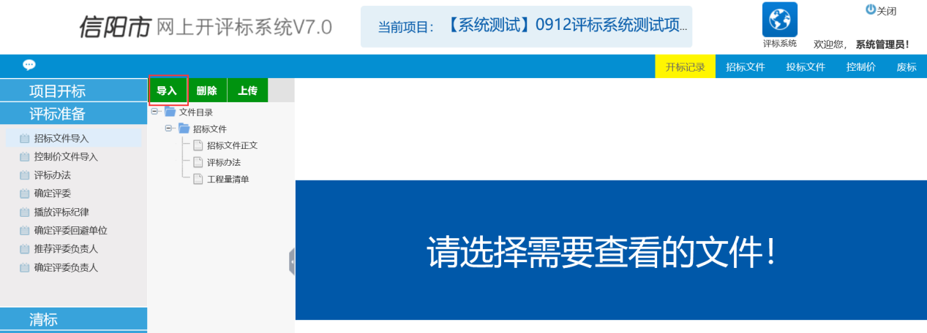

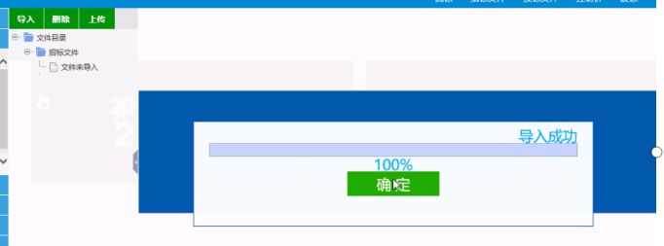

## 控制价文件

和招标文件导入操作相同，点击“导入”即可将控制价文件导入评标系统

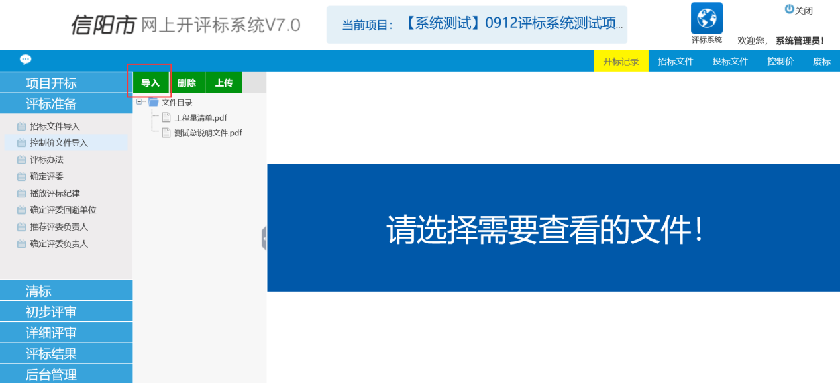

## 确定评委

添加评委账户，为专家准备登录用户名密码。增加完毕后，点击打印，将评委信息打印出来。

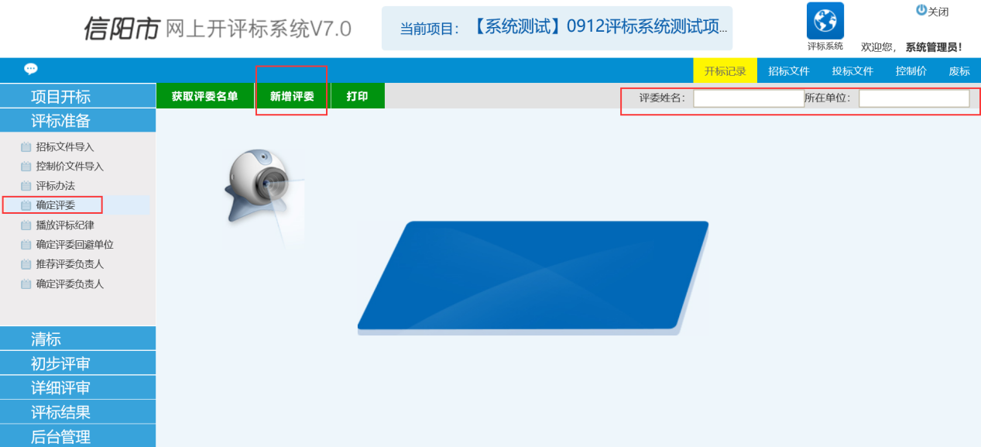

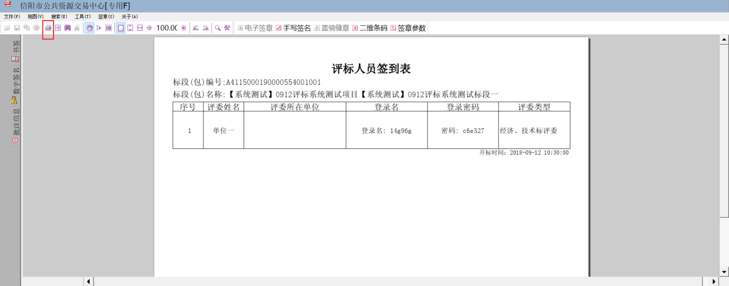

# 评标

## 登陆评标系统

2.1.1 评委登录评标系统（http://123.7.16.63:9000/TPPingBiao）



2.1.2 点击评标专家登录，选择用户名密码登录方式，使用交易中心提供的专家用户名密码登录系统

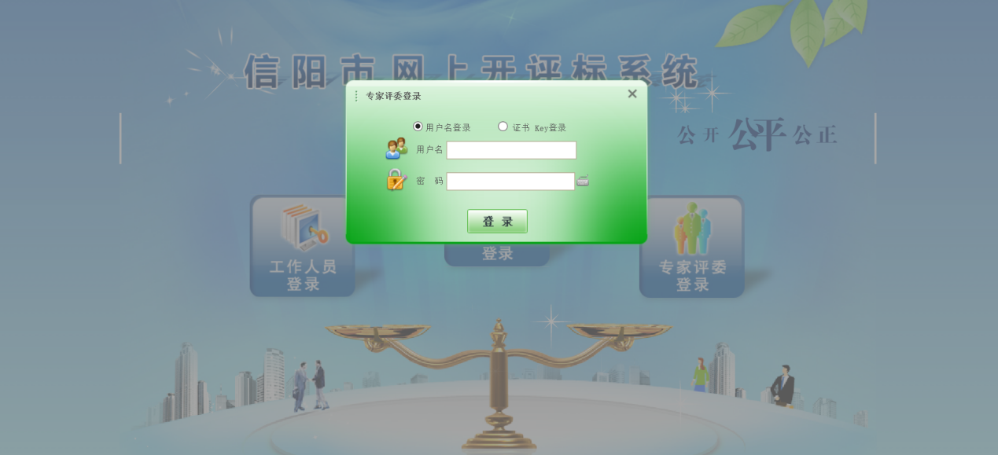

2.1.3 选择并进入今日开标项目进入评标

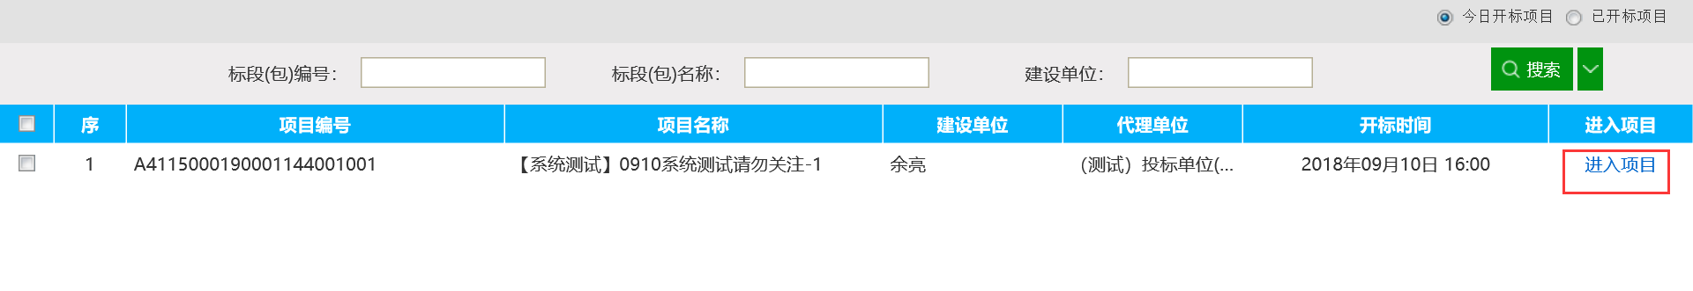

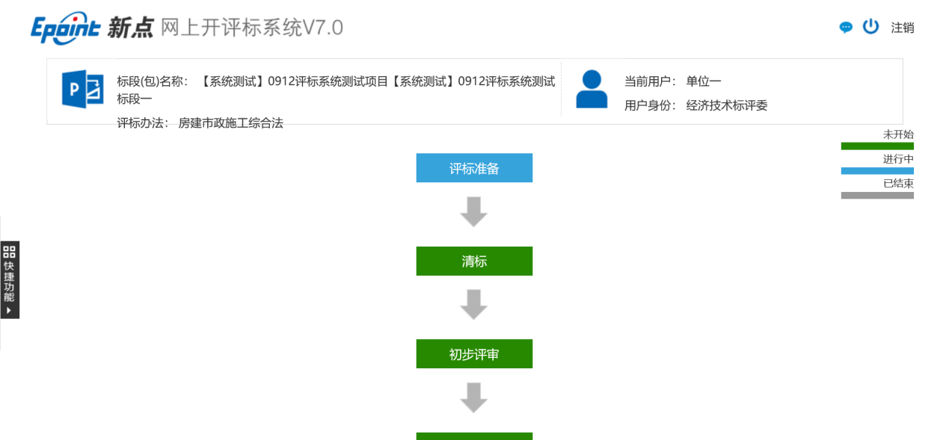

## 评标准备

### 评委回避

点击“评标准备”进入评委确认是否回避界面，评委根据实际情况选择是否需要回避。

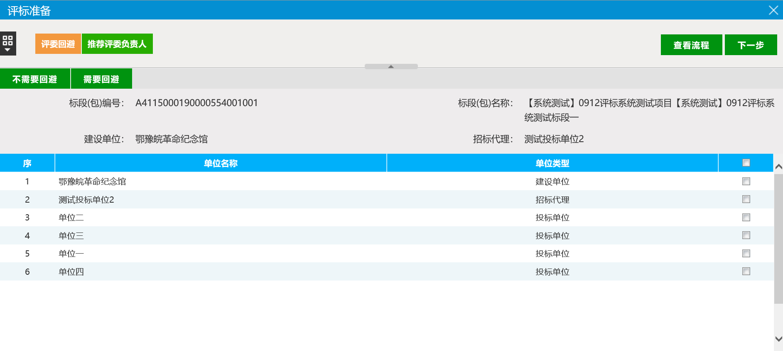

### 推荐评委负责人

所有专家发起投票，推举出评委组长，组长可以进行清标、汇总、废标等操作。

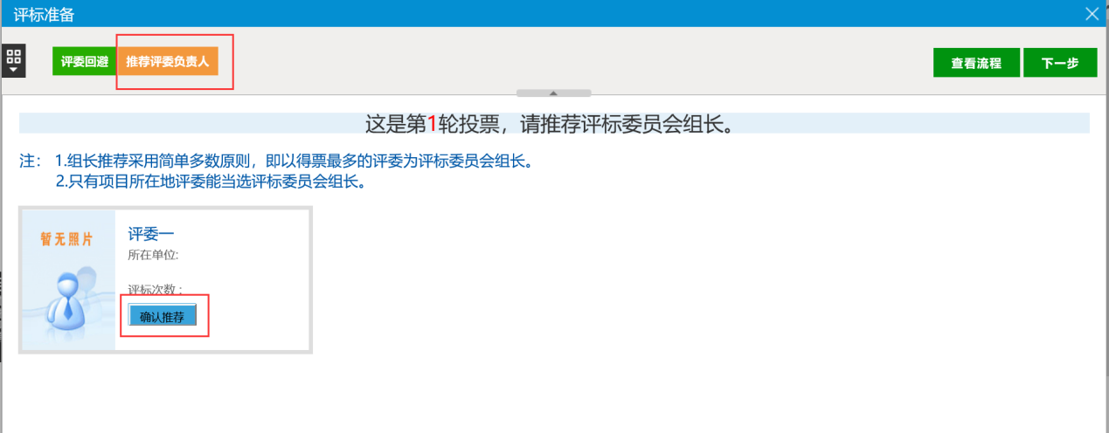

## 清标

**所有评委刷新页面（可按键盘的F5快捷方式进行刷新）**，评委组长点击“清标”-“多线程清标”，系统自动进行清标

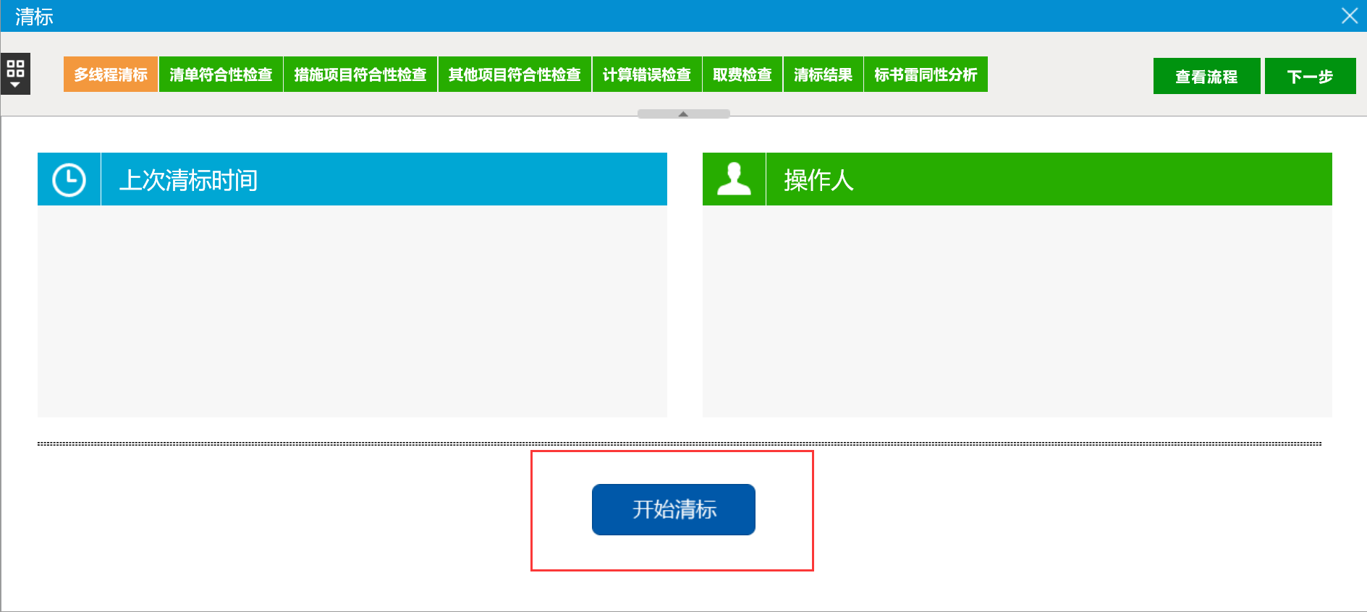

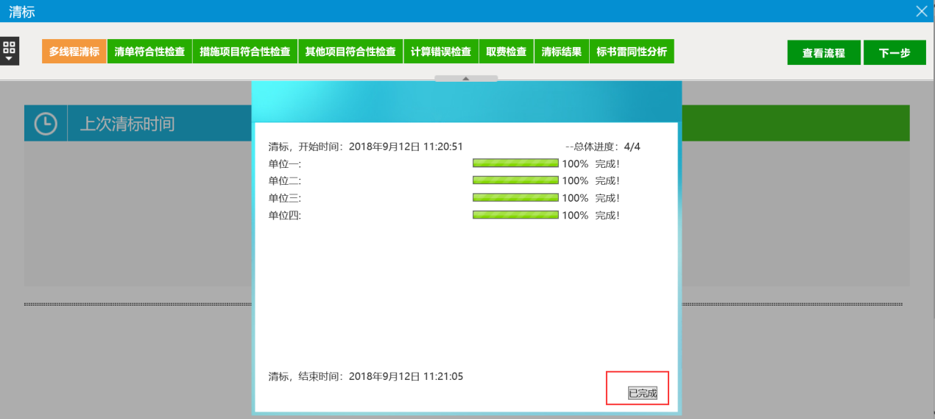

清标之后所有评委专家都可以看到清标结果，评委专家可以根据清标情况进行各项的检查

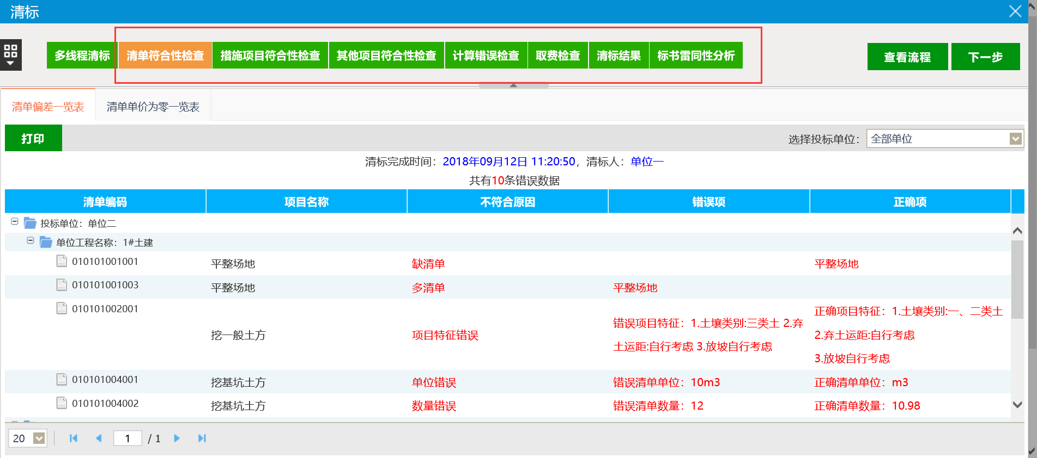

## 初步评审

### 初步评审

在评标结果显示界面点击“下一步”，或者所有评委刷新界面，然后点击“初步评审”，对所有单位进行评审

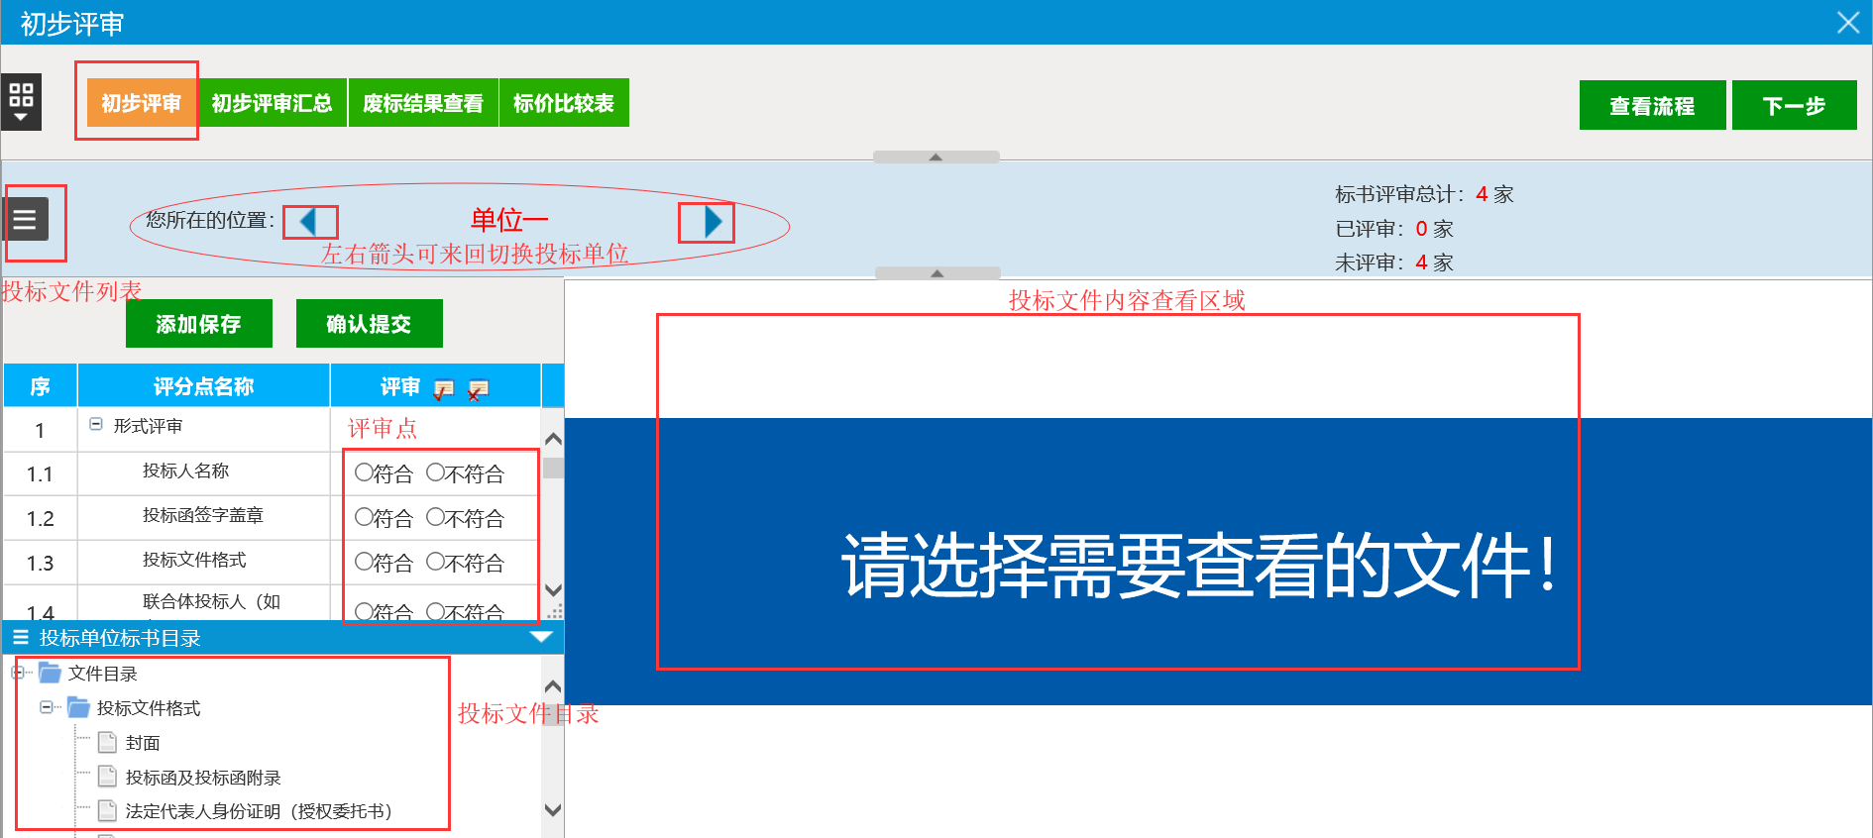

鼠标悬停评分点名称，可以查看当前评审标准。

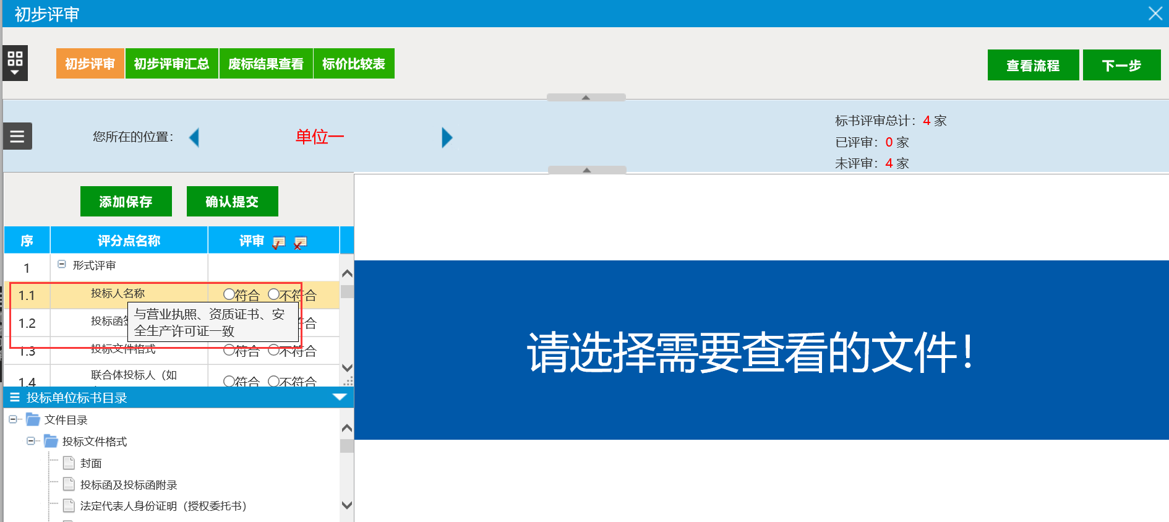

此图标quickMenu_over为快捷菜单，点击可查看招标文件、投标文件、控制价文件，以及进行废标操作。

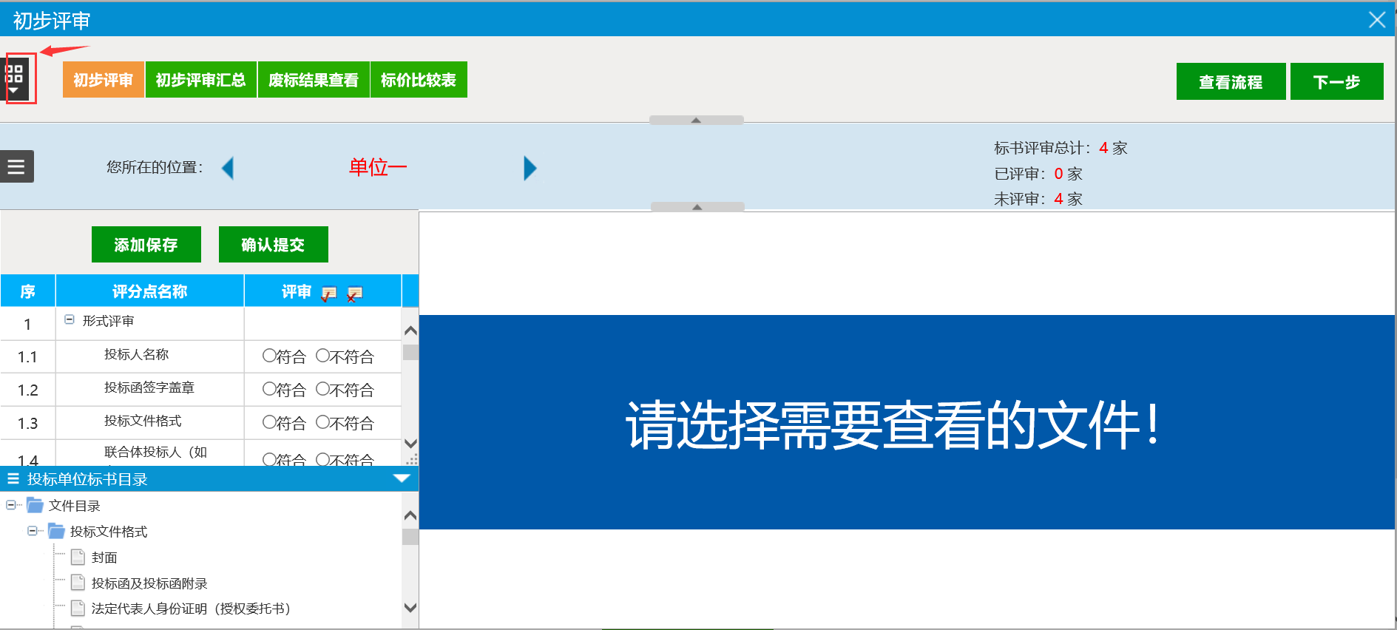

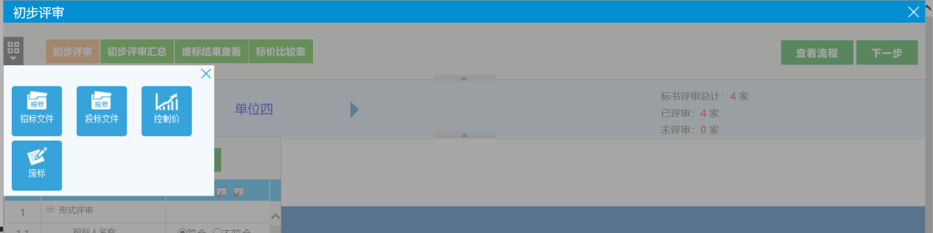

所有单位评审完毕后点击确认提交，会将评标结果汇总成表单，在点击“确认提交”。

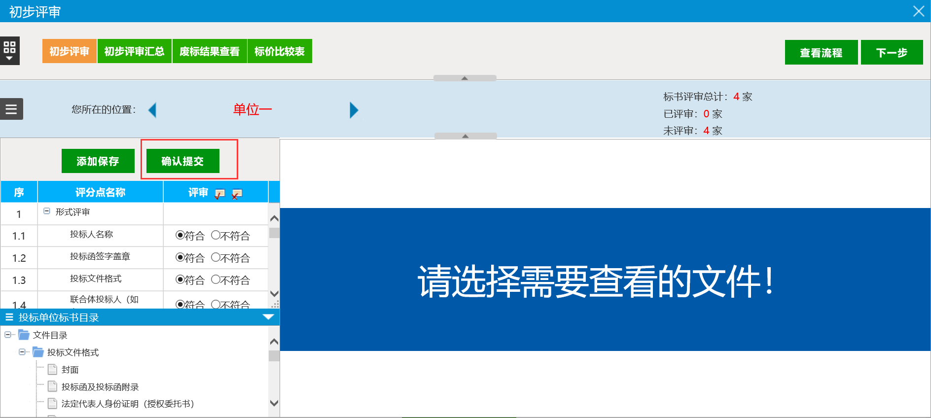

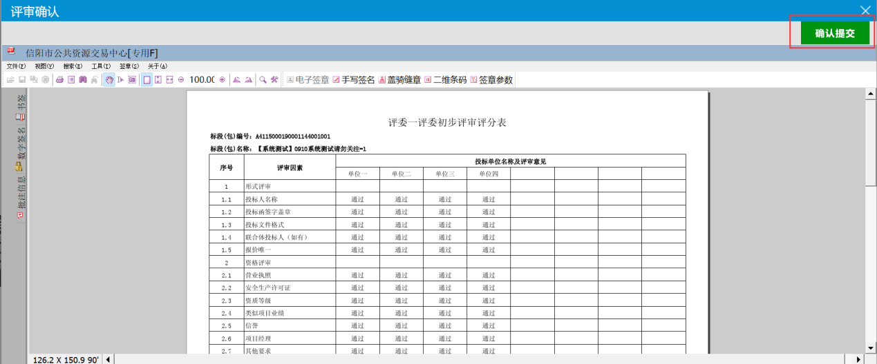

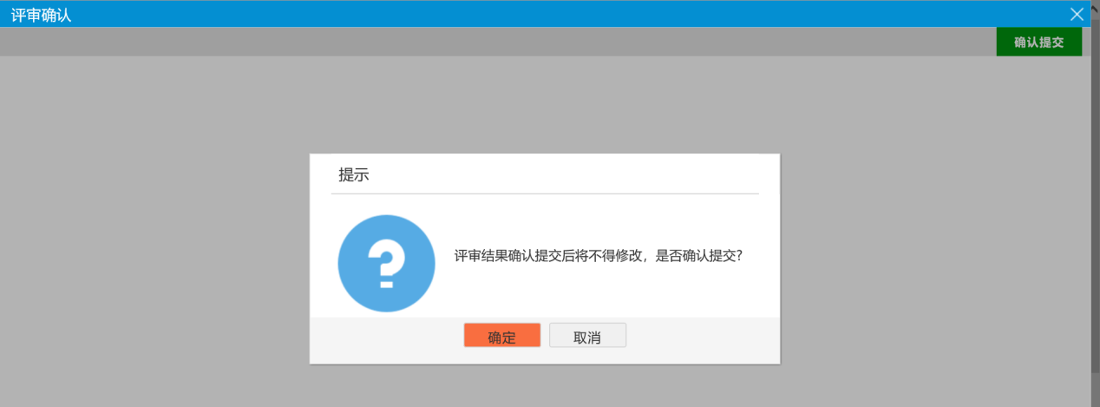

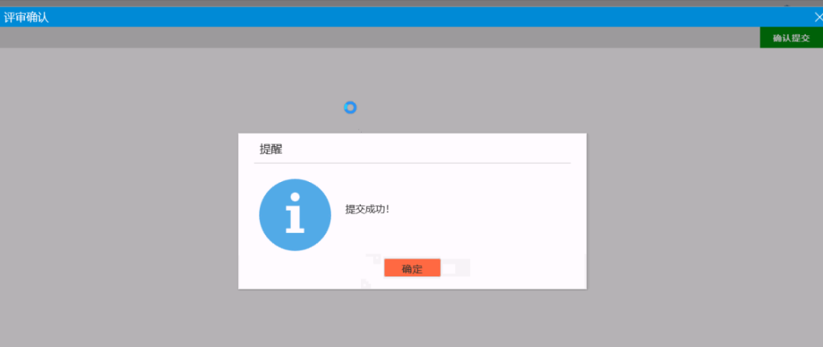

### 初步评审汇总

所有评委提交完毕后，**评委组长**进行汇总。点击“确认”按钮之前，若评委对其初步评审的内容需要修改，可由**评委组长**选择该评委，点击“退回重评”即可。若已进行汇总确认操作，评委就无法对其结果进行修改。

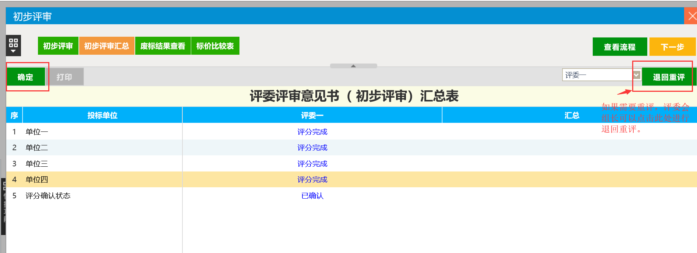

### 初步评审废标

在评审汇总后，如果投标单位出现重大偏差，需要对该投标单位进行废标操作的进行废标操作，如果无废标企业，则该步骤不需要操作。具体操作如下。

①点击快捷菜单quickMenu_over，选择废标功能。

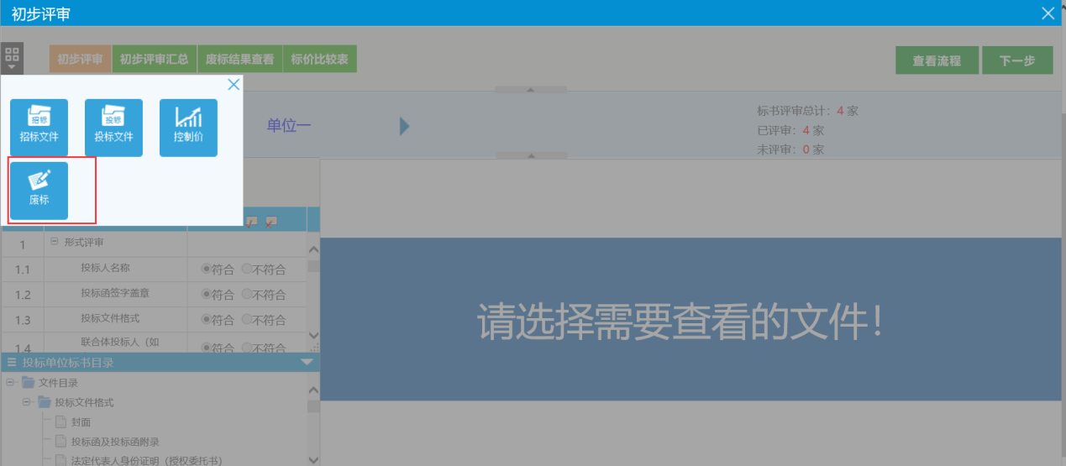

②点击需要废标的单位，选择对应的废标节点，选择或输入废标原因。然后点击“废标”即可。

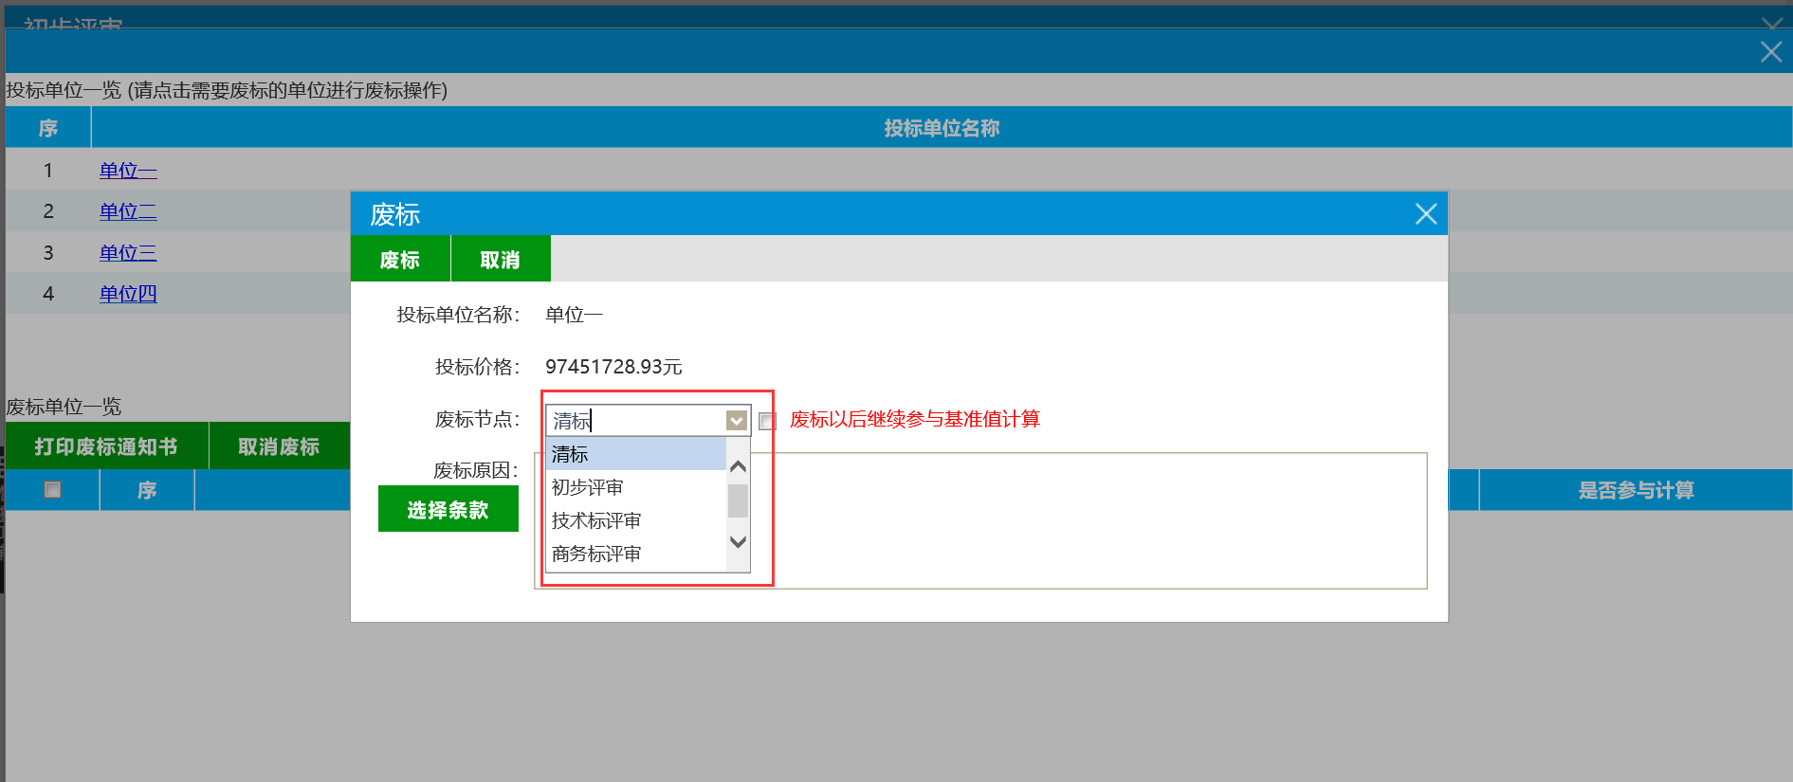

③点击“下一步”或刷新界面后再点击详细评审即可进入到详细评审。

## 详细评审

### 技术标打分

点击“技术标打分”，可通过直接打分和在下拉列表进行选择是否缺项对技术标进行打分。所有单位打完分后，点击“确认提交”，进入评审确认界面，确认无误后，再点击“确认提交”。

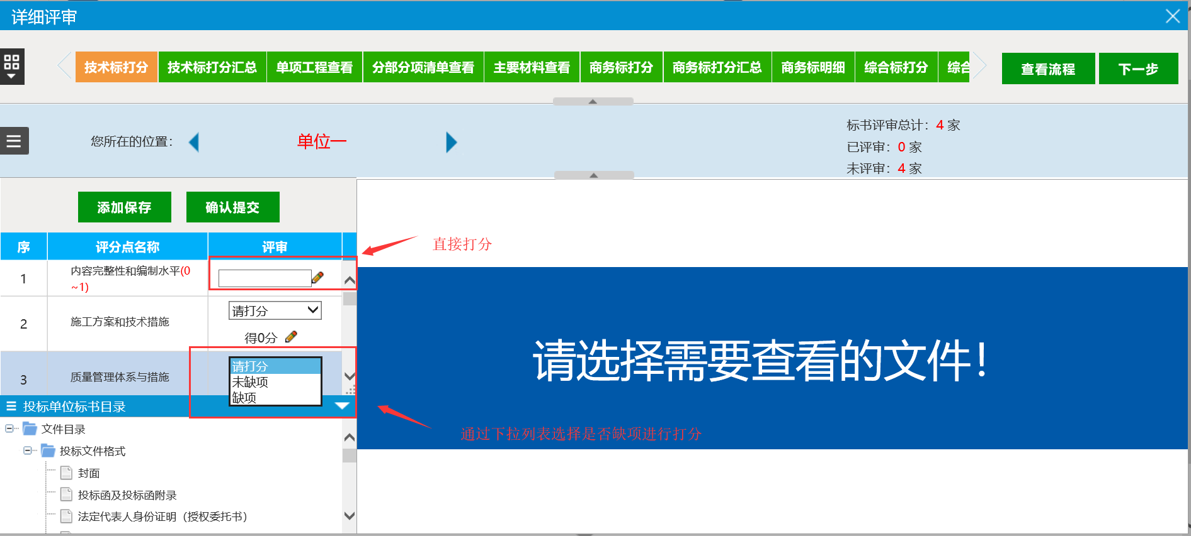

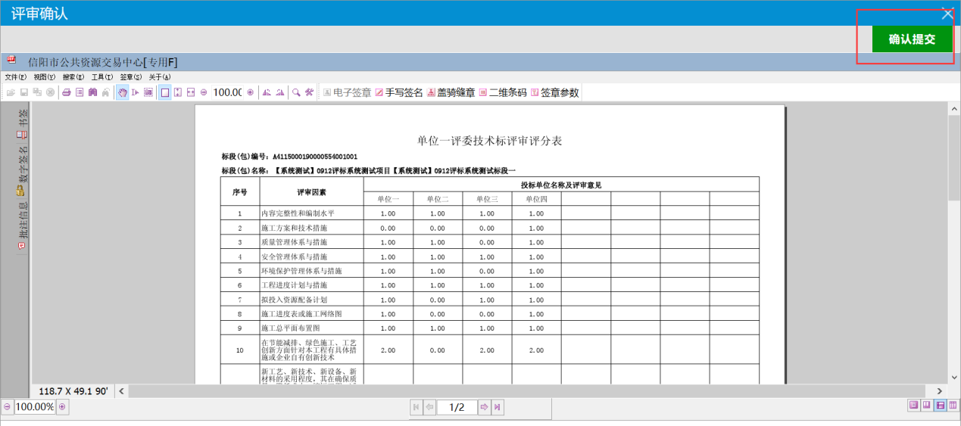

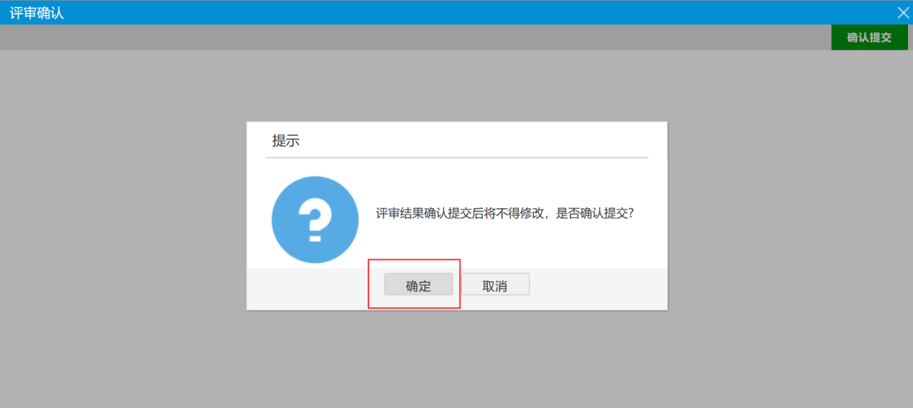

### 技术标打分汇总

所有评委提交完毕后，**评委组长**进行汇总。点击“确认”按钮之前，若评委对其技术标的打分需要修改，可由**评委组长**选择该评委，点击“退回重评”即可。若已进行汇总确认操作，评委就无法对其结果进行修改。

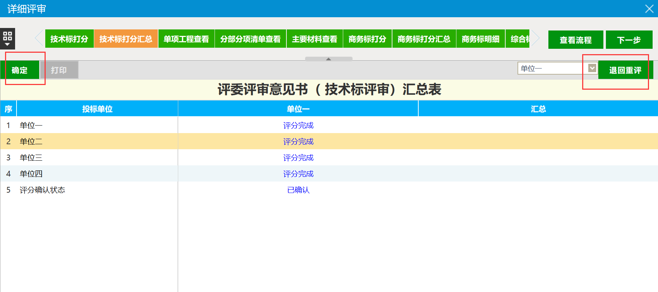

### 单项工程、分部分项清单、主要材料查看

在单项工程查看、分部分项清单查看、主要材料查看界面可以看见单项工程、分部分项清单、主要材料控制价。

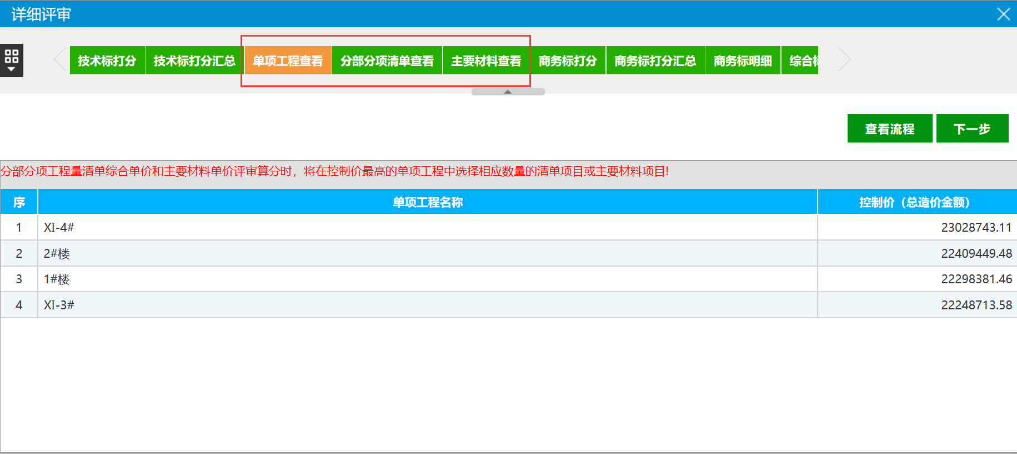

### 商务标打分

点击“商务标打分”，系统会对商务标进行评审并自动打分。但需对每个单位进行分数查看确认。确认完成后，点击“确认提交”，进入评委确认页面，评委确认分数无误后，再点击右上角的“确认提交”。

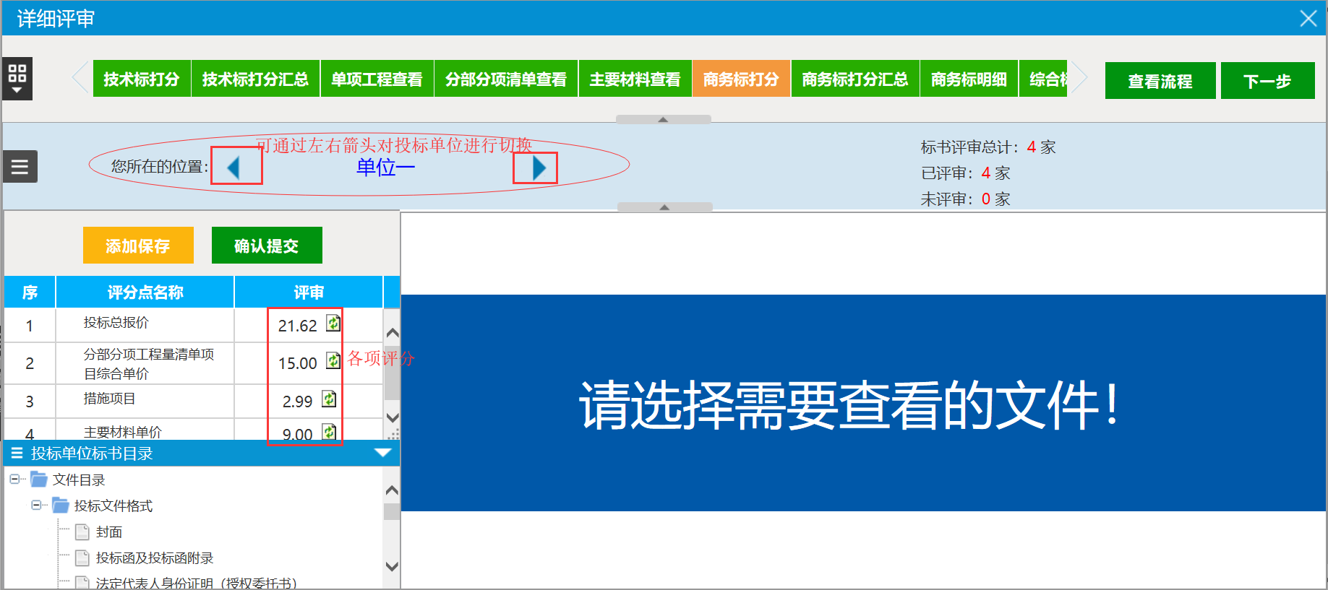

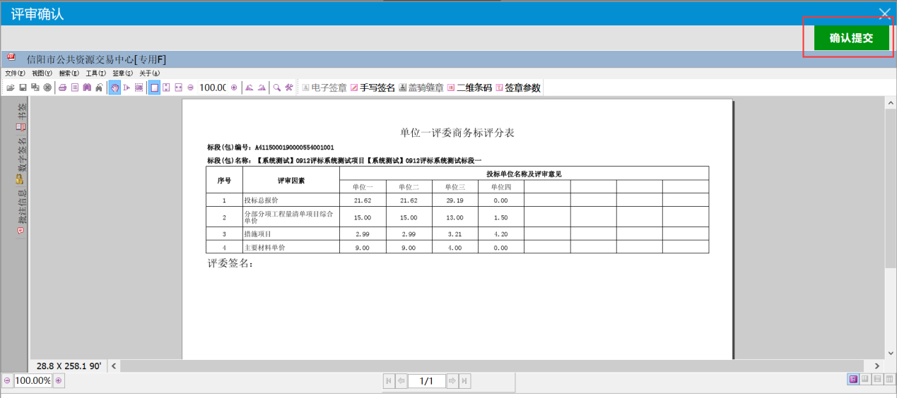

### 商务标打分汇总

所有评委提交完毕后，**评委组长**进行汇总。点击“确认”按钮之前，若评委对其商务标的内容需要修改，可由**评委组长**选择该评委，点击“退回重评”即可。若已进行汇总确认操作，评委就无法对其结果进行修改。

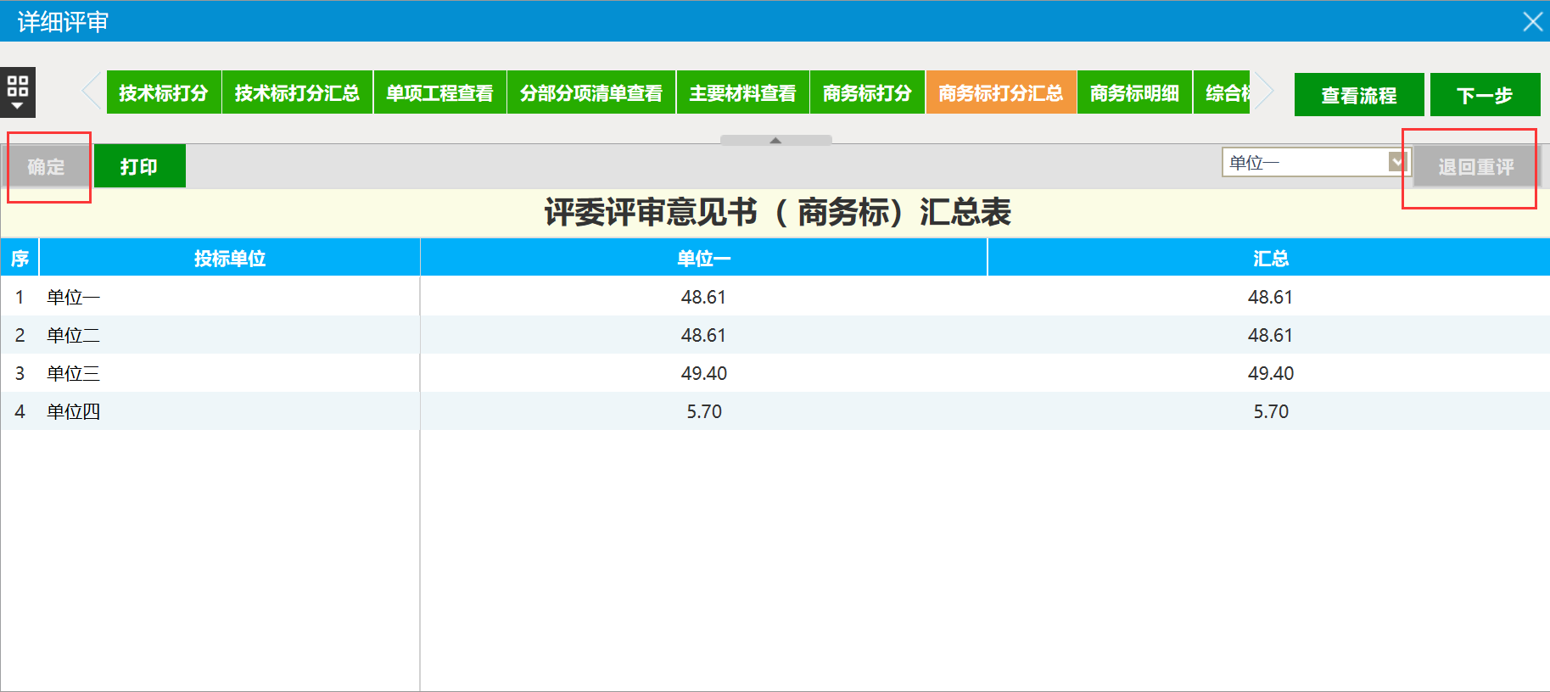

### 商务标打分明细

点击“商务标打分明细”，可以对商务标各个评分点明细进行查看。

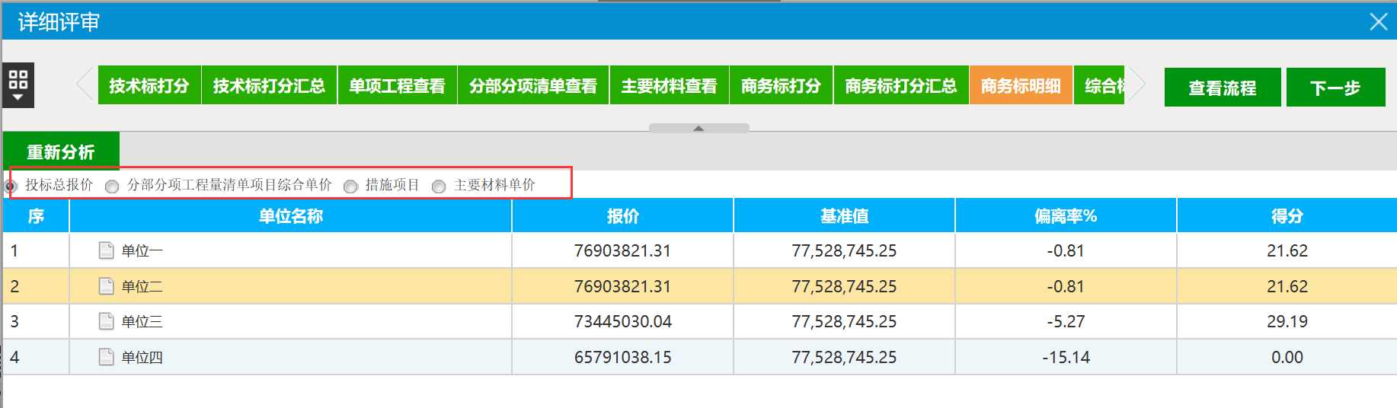

### 综合标打分

点击“综合标打分”，评委可通过在下拉列表中进行选择或者直接打分，来对综合标的每个评分点进行打分。

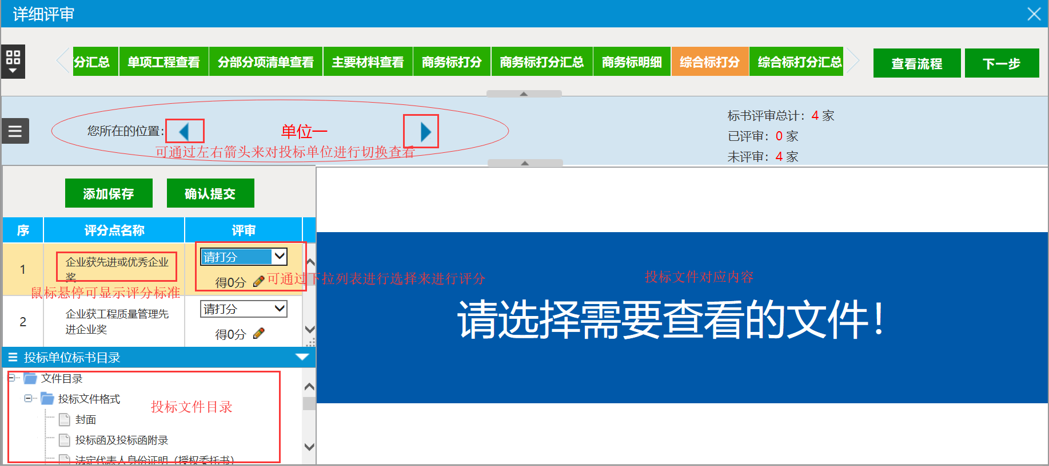

所有单位评审完成后点击“确认提交”，界面会跳转到评委确认界面，评委确认无误后再点击右上角的“确认提交”。

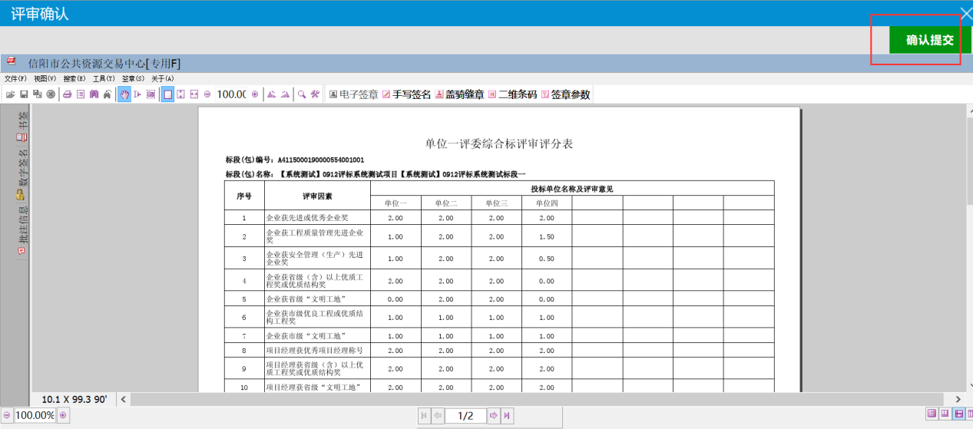

### 综合标打分汇总

点击“综合标打分汇总”，由**评委组长**对综合标的打分进行汇总。点击“确认”按钮之前，若评委对其综合标的内容需要修改，可由**评委组长**选择该评委，点击“退回重评”即可。若已进行汇总确认操作，评委就无法对其结果进行修改。

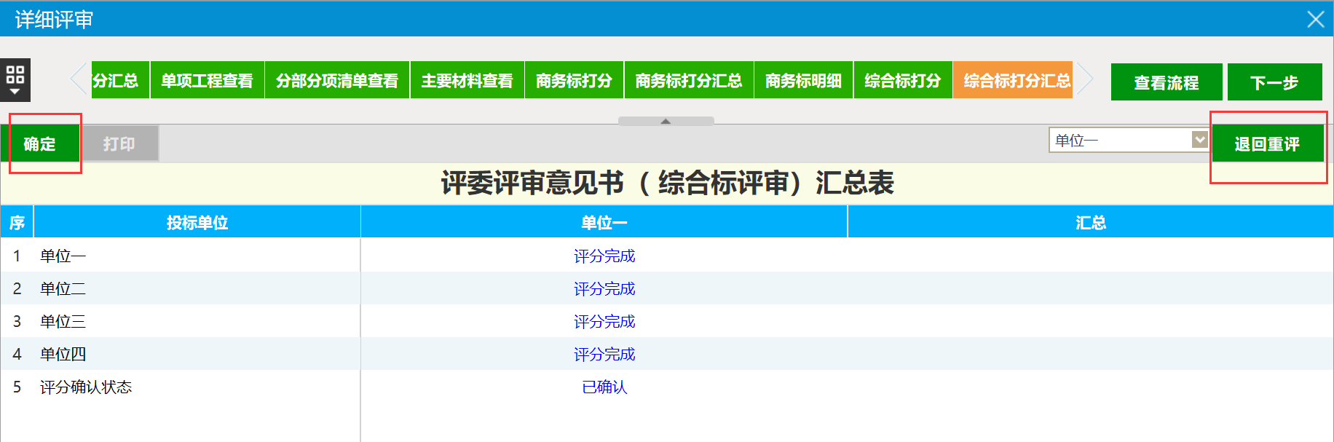

## 评标结果

可点击“下一步”或刷新界面后再点击详细评审进入到评标结果。

### 最终排名

点击“最终排名”，然后点击“汇总排名”，系统会通过各个单位的总得分进行排名。

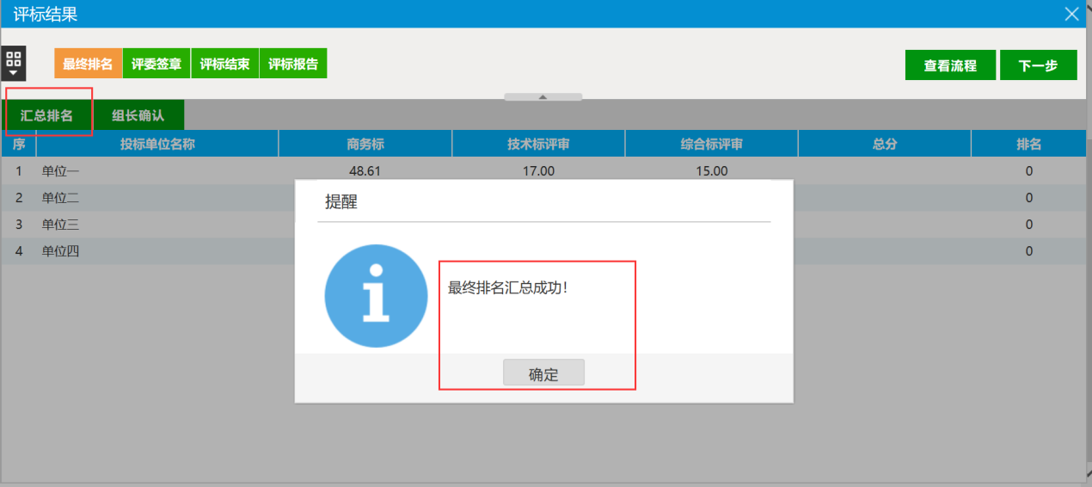

评委会组长需要对最终排名汇总进行确认。

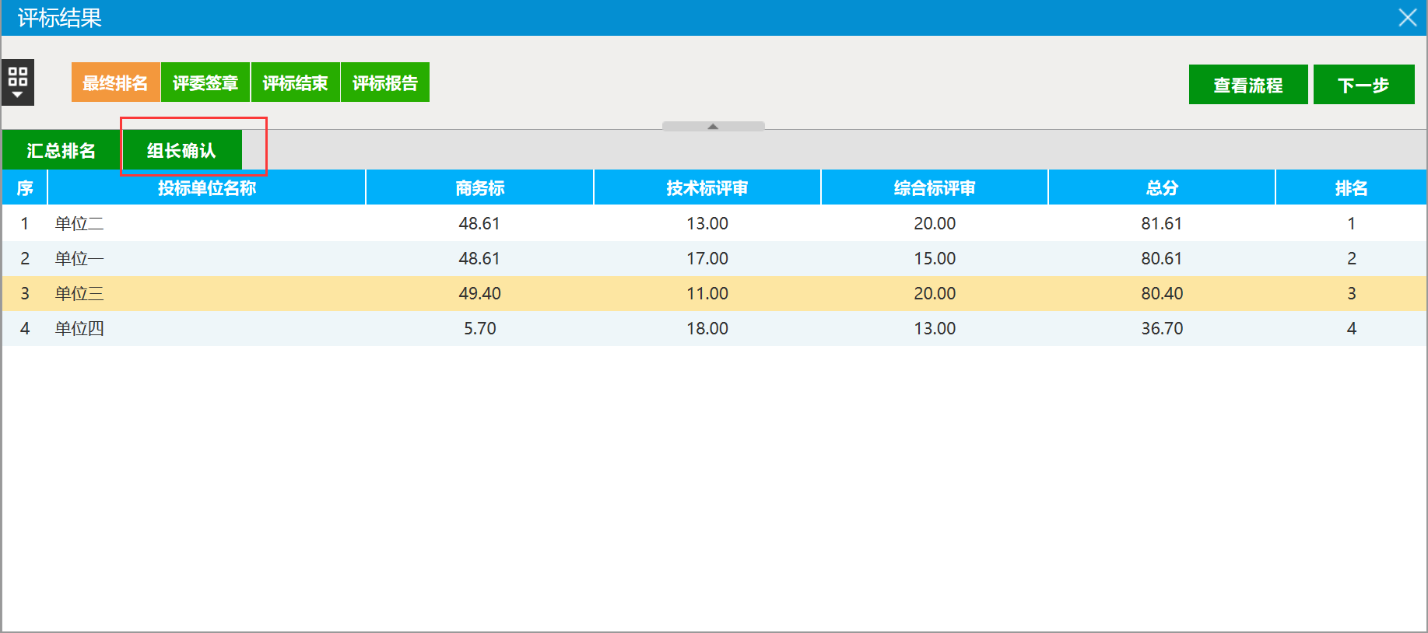

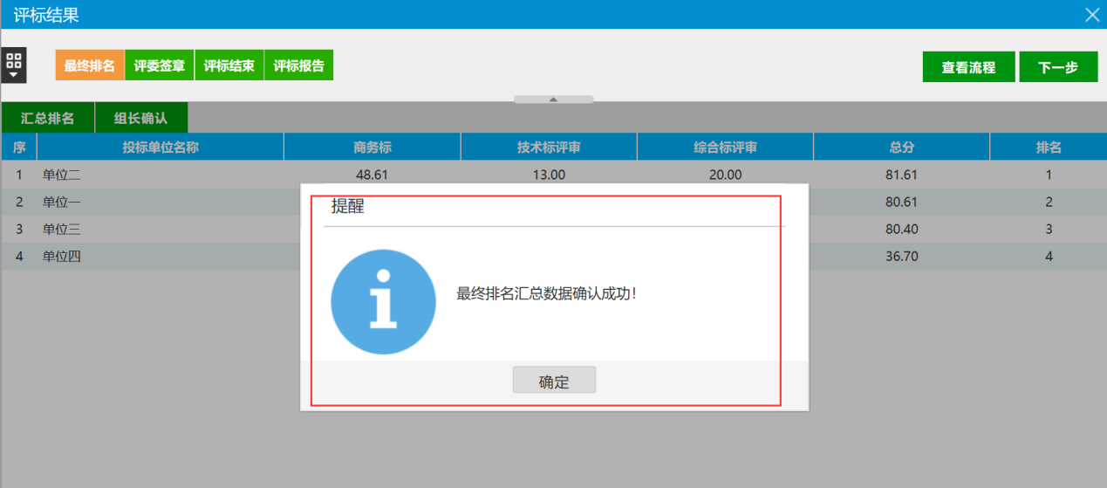

### 评委签章

评委签章分为集体签名部分和个人签章部分，集体签名部分是指每个评委都在各项评分汇总表上进行签名。个人签章部分是指在个人各项评分表上进行签名。

签名方法如下：点击操作图标“”，跳转到评分汇总表或者个人评分表界面，然后点击“点击签章”。输入密码后即可签章成功。

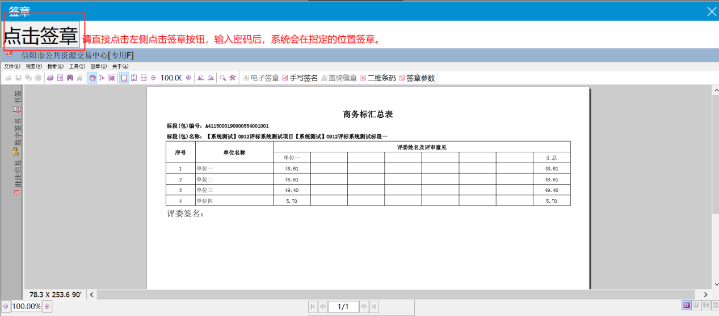

### 评标结束

评委会组长在评标结束界面点击“评标结束”按钮，本次评标即可结束。

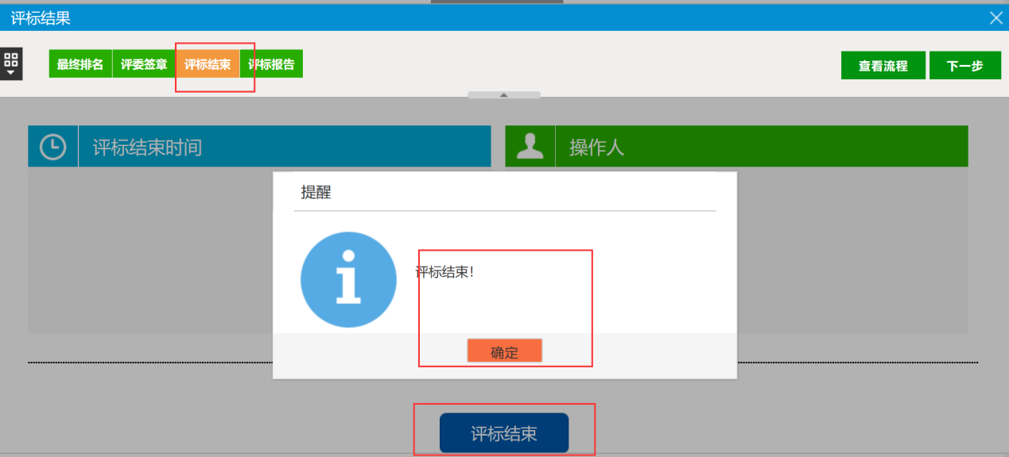

### 评标报告

显示所有的评审的打分表和汇总结果。评委根据需要勾选打印内容。

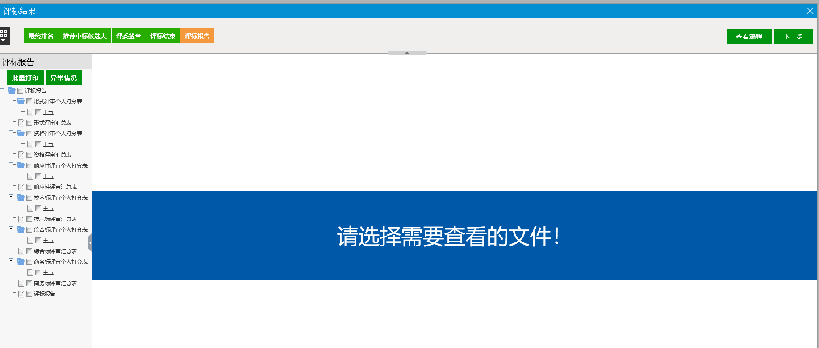

## 流标

如果达到流标条件后，评委组长对项目进行流标操作。没有流标的，不需要操作此步骤。具体操作如下。  
①点击快捷菜单quickMenu_over，选择流标功能。

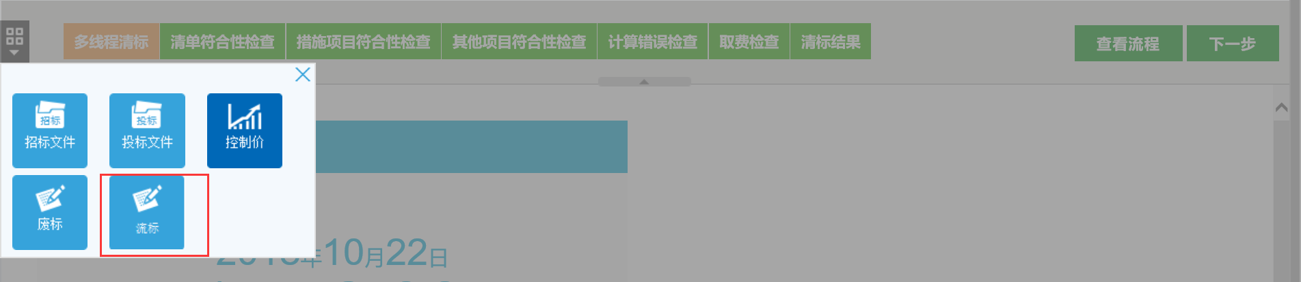

②填写流标情况并确定。

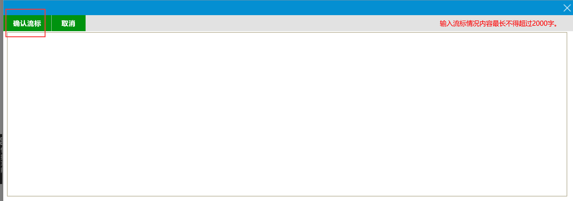

③刷新界面后，评委点击“评标结果”进入页面后，点击“评委签章”在评标报告中进行签章。签章完成后，评委组长点击“评标结束”，进入界面后在点击“评标结束”按钮，即可结束评标。